Приложение 1
к распоряжению
администрации города
от _____________ № _________

СВЕДЕНИЯ
о границах публичного сервитута

Местоположение границ  публичного сервитута | Красноярский край, г. Красноярск, Центральный район
Система координат | МСК-167, зона 4
Метод определения координат | аналитический метод
Площадь земельного участка | 3 397 кв. м
Средняя квадратическая погрешность положения характерной точки (Mt), м | 0,1
Обозначение характерных  точек границ | Координаты, м
 | Х | Y
1 | 2 | 3
1 | 631275.86 | 97854.74
2 | 631289.30 | 97853.25
3 | 631289.58 | 97856.07
4 | 631279.11 | 97857.31
5 | 631282.89 | 97887.20
6 | 631280.17 | 97887.56
1 | 631275.86 | 97854.74
7 | 631347.96 | 97853.70
8 | 631349.90 | 97853.87
9 | 631365.77 | 97838.32
10 | 631390.84 | 97835.39
11 | 631394.33 | 97858.43
12 | 631400.12 | 97908.70
13 | 631521.28 | 97896.72
14 | 631526.72 | 97946.39
15 | 631528.15 | 97959.49
16 | 631548.36 | 98180.17
17 | 631556.66 | 98324.06
18 | 631580.30 | 98527.86
19 | 631512.40 | 98534.61
20 | 631480.75 | 98539.95
21 | 631370.56 | 98544.85
1 | 2 | 3
22 | 631369.18 | 98543.41
23 | 631375.06 | 98565.16
24 | 631373.49 | 98631.33
25 | 631419.24 | 98629.63
26 | 631419.24 | 98632.04
27 | 631370.84 | 98634.10
28 | 631372.62 | 98565.37
29 | 631365.03 | 98537.61
30 | 631371.26 | 98542.30
31 | 631480.44 | 98537.41
32 | 631512.06 | 98532.04
33 | 631577.29 | 98525.27
34 | 631553.91 | 98324.25
35 | 631545.49 | 98180.30
36 | 631525.54 | 97959.68
37 | 631524.72 | 97949.71
38 | 631518.88 | 97899.61
39 | 631397.70 | 97911.66
40 | 631388.82 | 97838.04
41 | 631366.51 | 97840.65
42 | 631350.63 | 97855.95
43 | 631348.13 | 97855.73
7 | 631347.96 | 97853.70
Система координат: МСК-167, зона 4

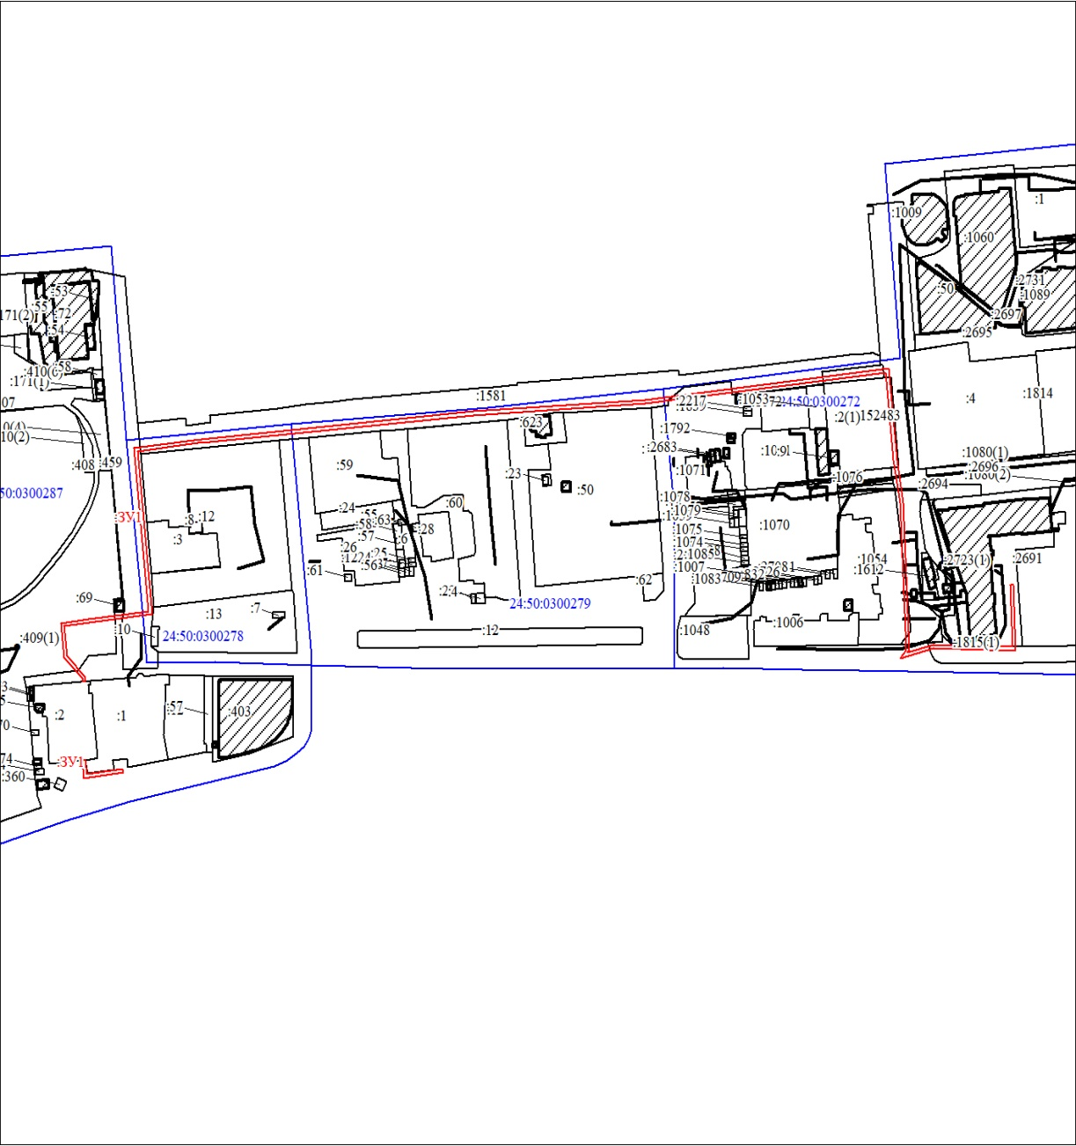
Масштаб 1:5000
Условные обозначения:
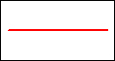 | – часть границы, местоположение которой определено при выполнении кадастровых работ;
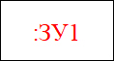 | – надписи вновь образованного земельного участка;
 | – объект капитального строительства;
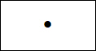 | – объект капитального строительства;
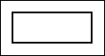 | – часть границы, сведения ЕГРН о которой позволяют однозначно определить ее положение на местности;
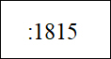 | – надписи кадастрового номера земельного участка;
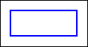 | – граница кадастрового квартала;
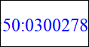 | – обозначение кадастрового квартала.

